**Анализ работы советника директора по воспитанию и взаимодействию с детскими общественными объединениями**

**МБОУ Контошинская СОШ**

**за 2023-2024 учебный год**

На основе Плана работы советника директора по воспитанию и взаимодействию с детскими общественными объединениями на 2023-2024 учебный год Хаванов Садик, обучающийся МБОУ **Контошинской** СОШ принял активное участие в следующих воспитательных мероприятиях:

* 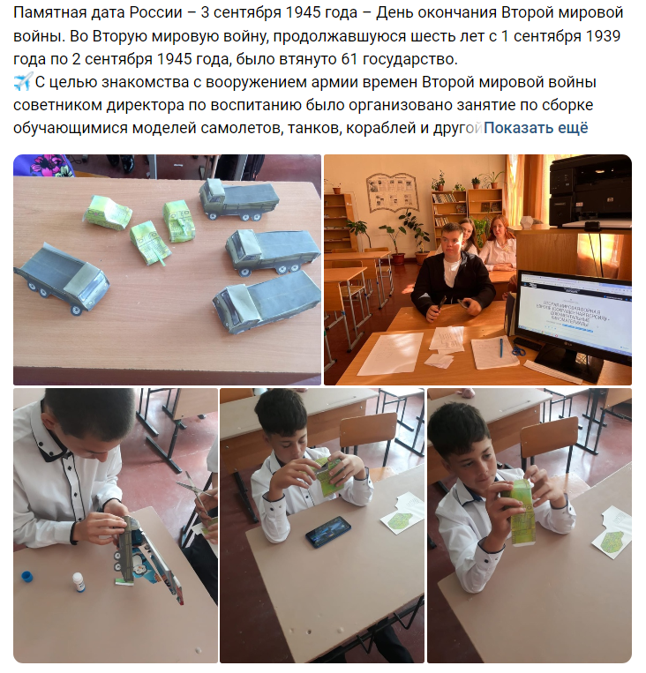Занятие по сборке обучающимися моделей самолетов, танков, кораблей и другой техники времен Второй мировой войны, приуроченное ко Дню окончания Второй мировой войны. С целью знакомства с вооружением армии времен.
* 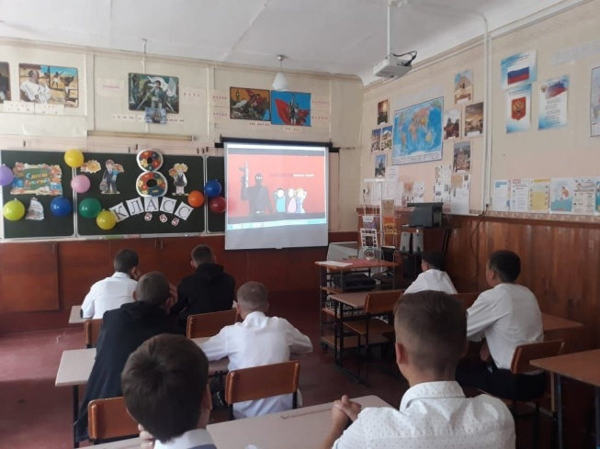В День солидарности в борьбе с терроризмом прошел «Час безопасности» в рамках единого урока безопасности была освещена тема терроризма. Педагоги рассказали о хронике событий, о жестокости и бесчеловечности террористов, об отваге и мужестве спецназа, учителей, детей в г. Беслан с 1 по 3 сентября 2004 года.
* К «Международному дню распространения грамотности».  
  проведены интеллектуальные пятиминутки «Говори правильно!».  
  Организована интеллектуальная перемена, на которой ребята решали ребусы, отгадывали загадки, исправляли ошибки в словах, составляли высказывания русских поэтов. В награду школьники получили «умные» закладки. В проведении живой перемены помогали ребята 10 класса.
* 13 сентября -100 лет со дня рождения советской партизанки Зои Космодемьянской (1923-1941). Были организованы уроки мужества для ребят 7-9 классов «Из жизни соотечественницы Зои Космодемьянской». Ребята обсудили события, связанные с героическим подвигом Зои Космодемьянской и ее биографией. 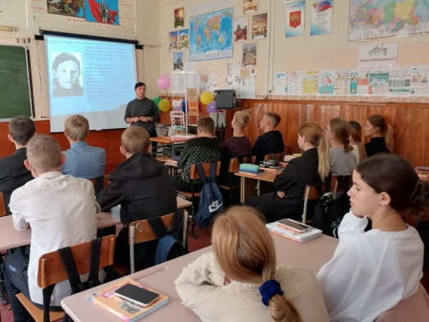
* 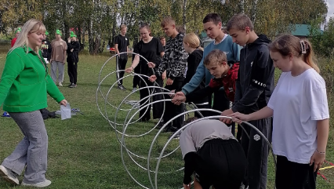15 сентября прошёл туристический слёт «ДЕНЬ ЗДОРОВЬЯ». Предложенные задания помогли ребятам показать свою сплочённость в команде, физическую подготовленность, сноровку, смекалку, обрести новые умения, навыки и уверенность в собственных силах.
* Для ребят нашей школы была проведена дискотека, пропагандирующая здоровый образ жизни. Организатором которой выступил штаб воспитательной работы.  
    
  Мероприятие проходило под девизом «Здорово - быть здоровым!».
* 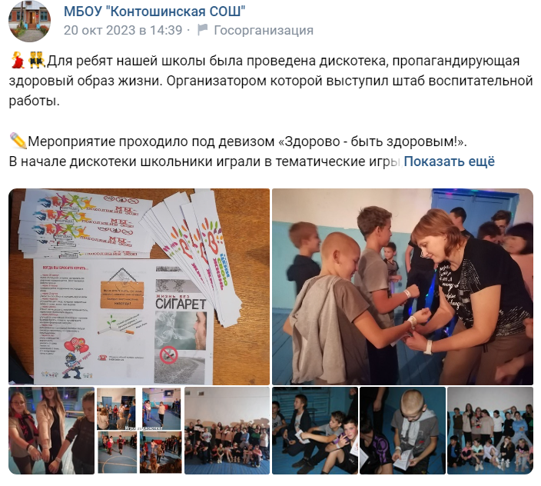
* Выборы в рамках всероссийской кампании «Твой выбор» программы «Ученическое самоуправление»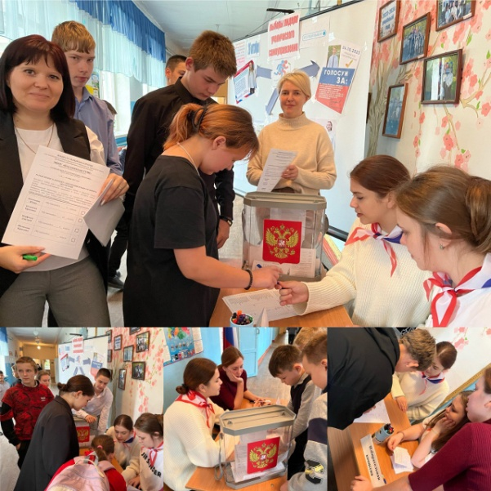
* «День памяти погибших при исполнении служебных обязанностей». Акция «Из поколения в поколения, помним».  
  Юнармейцы отряда «Салют» рассказали несколько историй людей, которые пожертвовали своей жизнью. Стенд с плакатами «Имена, которые нельзя забывать» размещен в холле школы. 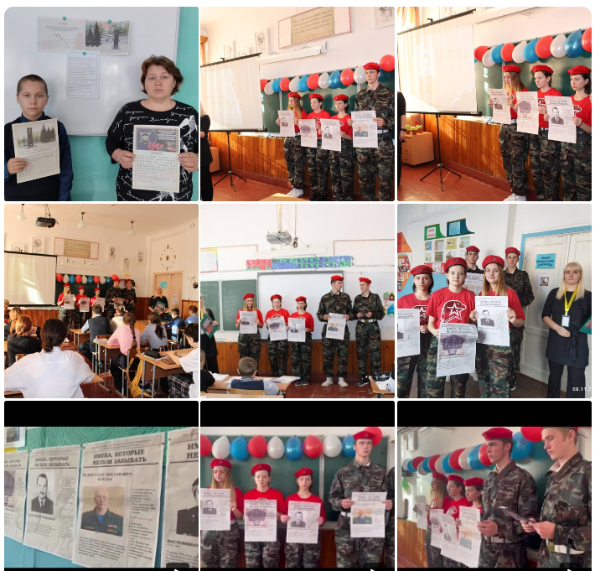
* «25 января - День российского студенчества!». К ребятам 8 класса пришла на встречу выпускница нашей школы -Санкина Дарья Олеговна, студентка КГБПОУ "Алтайского агротехнического техникума”.  
  Дарья приобретает профессию повара кондитера.  
  Она рассказала о себе, о студенческой жизни, о испытаниях, которые предстоит пройти во время сессии. 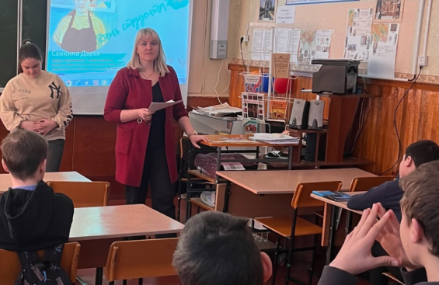 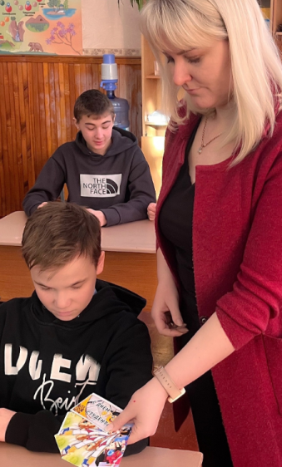\
* 🕯Ежегодно 27 января отмечается Международный день памяти жертв  
  Холокоста. 📽Ребята нашей школы с учителем истории Цекало С.В. совершили «Виртуальную экскурсию» по крупнейшему лагерю смерти Аушвиц-  
  Биркенау (Освенцима).  
    
  Благодаря этой экскурсии ребята более глубоко осознали свою сопричастность к прошлому, настоящему и будущему  
  народа России. Школьники выразили своё неприятие относительно антигуманных и асоциальных поступков.
* 📌2 февраля -День разгрома советскими войсками немецко-фашистских войск в Сталинградской битве.  
    
  ✏Сталинградская битва (1942-1943гг) началась на правобережье Дона,в ней участвовало более 2 млн человек, а погибло более миллиона. Она была отмечена самыми кровавыми уличными боями в разрушенном Сталинграде и невероятным героизмом советских солдат трех фронтов, который потряс немцев, уничтожил группу армий «В» и подорвал их боевой дух. С этой битвы начался перелом в Великой Отечественной войне.  
    
  ‼Наши школьники в этот день посетили дом культуры села, где жители Контошино почтили память павших защитников Родины.

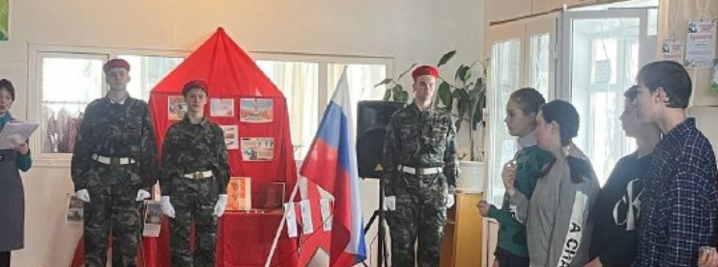

* 8 февраля - День юного героя антифашиста.  
    
    
  Ребята из Совета старшеклассников организовали Огонек Памяти.
* 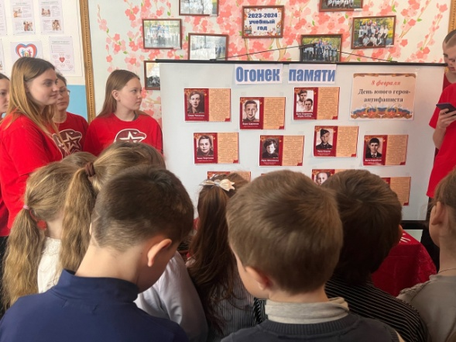
* День памяти о россиянах, исполнявших служебный долг  
  за пределами Отечества.  
    
  📝Ребята нашей школы посетили урок мужества «Из пламени Афганистана» в рамках месячника военно-патриотического воспитания.
* 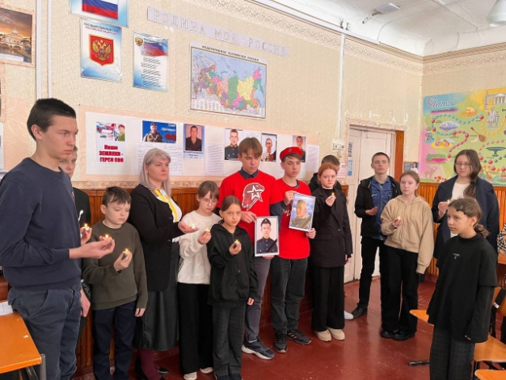
* 🎬Просмотр фильма «Сибиряки - герои России Z»  
    
  🇷🇺В рамках мероприятий, посвящённых месяцу военно-патриотического воспитания, 29 февраля учащиеся школы посмотрели документальный фильм «Сибиряки - герои России Z», рассказывающий о судьбах четырёх героев СВО из сибирских регионов, их отваге и самоотверженности.
* 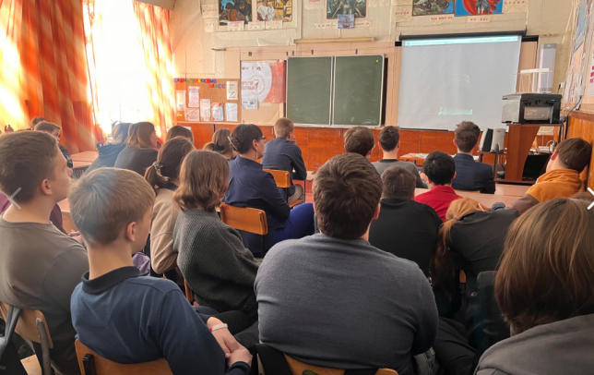
* 🌷Международный женский день вырос из массовых протестов за права  
  женщин.  
    
  борьбу за мир».  
    
    
  ✅Юноши против девушек игра для ребят с 5 по 11 класс

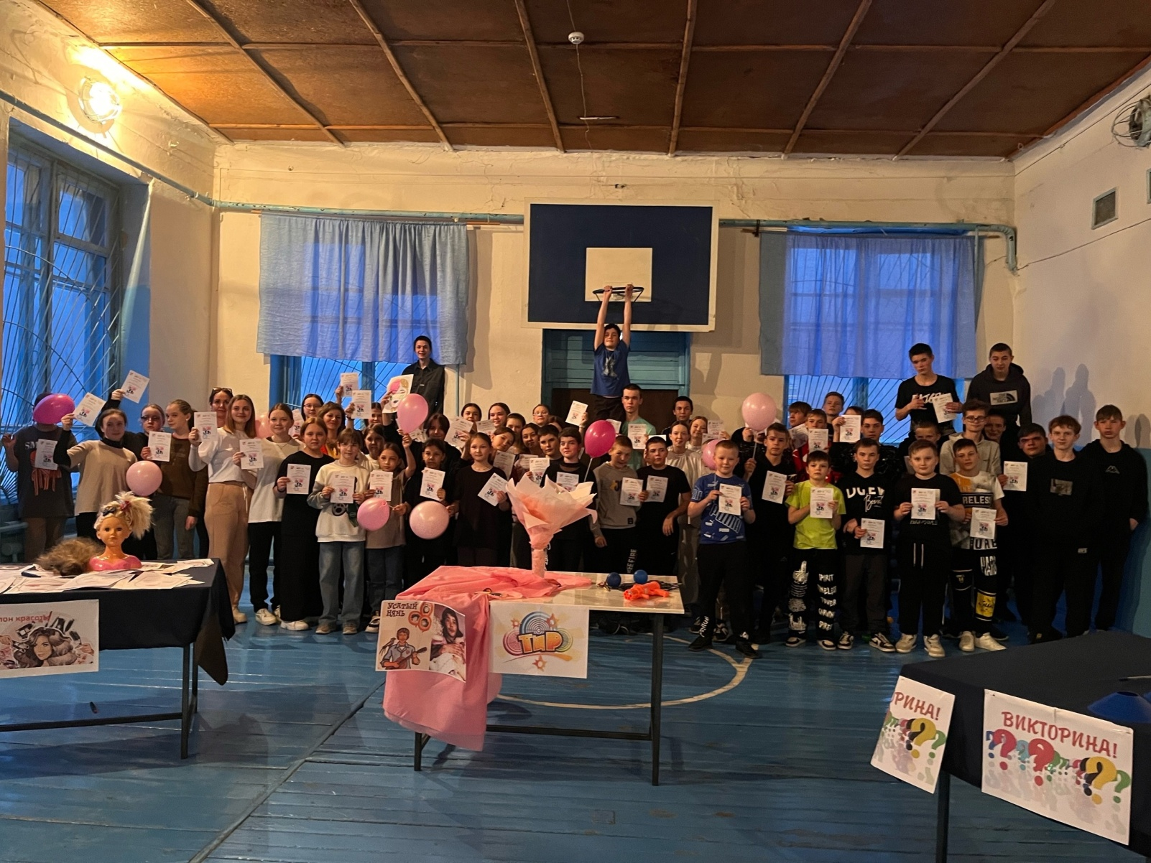

🗓19 апреля День памяти о геноциде советского народа нацистами  
и их пособниками в годы Великой Отечественной войны  
  
📌В нашей школе учителем истории проведено внеурочное занятие посвященное этой тематике использовались рекомендованные видео фрагменты.

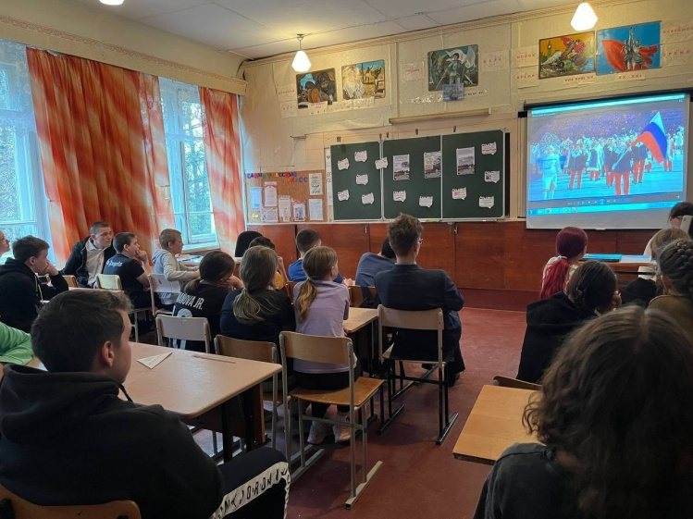

* 25 апреля ученики 9,10  и 11  класса, а также учащиеся, состоящие на учете ПДН, КДН, приняли участие в краевом мероприятии  «Подросток и Закон» в режиме видео-конференц- связи. 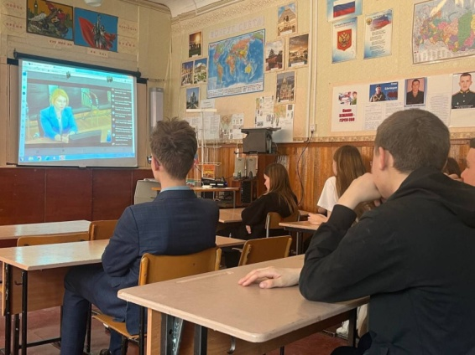

1 мая - Праздник Весны и Труда!

🔨С целью понимания сопричастности к прошлому, настоящему и будущему народа России ребята приняли участие в социально значимой деятельности - в уборке школьной территории. Во время субботника советник директора по воспитанию рассказала ребятам о истории праздника, о его значимости, роли в истории нашей страны.

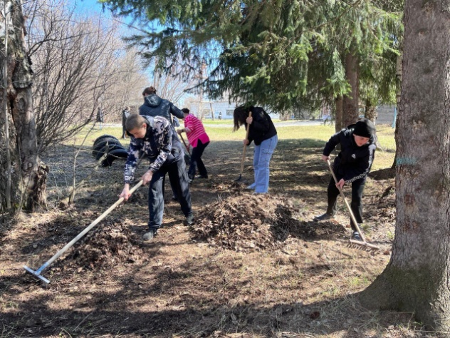

‼В конце учебного года в МБОУ «Контошинская СОШ» прошли классные часы, тема которых была - инструктаж по безопасному поведению летом. 